《软件工程》项目报告
( 2018 -- 2019 年度第 一 学期)

项目名称： 网上图书商城
班 级： 计科1701
组 长： 汤喆禹 2116170026
组 员： 陈希 2116170004
组 员： 王金培 2116170028
组 员： 辛岫倩 2116170033
指导教师： 黄焱
小组成绩：

日期：2019 年 12 月3 日

《软件工程》项目任务书

一、目的、要求
通过软件开发的实践训练，进一步掌握软件工程的方法和技术，提高软件开发的实际能力，培养工程设计能力和综合分析、解决问题的能力。
具体如下：
- 学习和实践在分析和设计计算机应用系统所需要的知识,包括面向对象的系统分析与设计,编码和测试方面的知识；
- 熟悉自动化的软件开发工具Rational Rose 2003等，并将其运用于软件开发的全过程；
- 进一步加强和提高软件工程文档的编写能力；
- 培养协作能力和团队精神。
二、任务分配
任务 | 负责人 | 参与人 | 备注
需求分析 | 陈希 | 陈希
总体设计 | 汤喆禹 | 王金培
详细设计 | 汤喆禹 | 王金培
系统实现与测试 | 辛岫倩 | 辛岫倩
三、设计成果要求
- 建立系统分析与设计模型；
- 初步建立系统原型，实现关键的功能；
- 编写项目报告。

指导教师：

日 期： 2018 年 月 日

《软件工程》项目成绩评定

一、 指导教师评语

二、 成绩

学号 | 姓名 | 成绩 | 备注

指导教师：

日 期： 年 月 日

摘要：整站系统包括商城前台系统和后台管理系统，商城的前台系统主要面向商城会员。商城会员登陆之后可查看所有页面。
前台功能包括：网站首页、登录、注册、购物车、图书分类、商品图书信息、订单查询。
后台功能：图书分类管理、图书管理、订单管理。
关键词：商城 管理 购物 java servlet mysql

系统的开发环境及运行环境：
操作系统： Windows 10
建模工具： Rational Rose 2003
数据库系统：mysql5.0
开发工具： IntelliJ IDEA
服务器：tomcat7.0

1．项目计划

1.1 过程模型（说明本项目采用什么过程模型，原因是什么）
瀑布模型

1.2 项目功能点分析
功能点分析:
- 后台添加删除修改图书分类，复杂度定为简单。
- 后台添加删除修改图书，复杂度定为简单。
- 后台显示图书分类以及图书，用ajax删除，复杂度为中等。
- 前台输出后台添加的分类，图书，复杂度中等。
- 加入购物车，复杂度为复杂。
- 生成购物车的物品订单，后台可以发货，复杂度为中等。
- 浏览器前端，复杂度为中等。

2．系统需求分析
网上图书商城主要满足来自两方面的需求，这两个方面主要来自购买者和管理员

（1）购买者

2.1 用例图
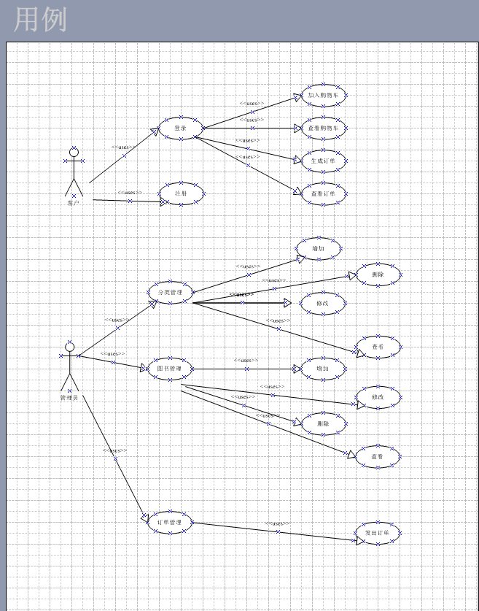

图2-1 网上图书商城系统用例图

用例图说明：
（1）系统的外部角色有：客户和管理员。
（2）系统主要用例的文档描述：
①客户登录用例：客户登录可见的功能，包含了加入购物车，查看购物车，生成订单，查看订单，四个用例功能。
②客户注册用例：客户注册可见的功能，包含用户注册账户一个用例功能。
③管理员分类管理用例：管理员分类管理可见的功能，这个用例进一步分为四个用例：增加，删除，查看，修改信息管理用例。
④管理员图书管理用例：图书信息管理用例可见的功能，实现了图书信息管理的管理功能，包含了添加图书、修改图书信息，查看图书信息和删除图书信息四个用例。
⑤订单信息管理用例：订单信息管理用例可见的功能，实现生成发书订单功能一个用例。
（3）系统用例之间的关系：
①客户登录用例与加入购物车，查看购物车，生成订单，查看订单，四个用例功能之间是包含关系。
②客户注册用例与用户注册账户一个用例之间是包含关系。
③管理员分类管理用例与增加，删除，查看，修改信息管理用例之间是包含关系。
④管理员图书管理用例与添加图书、修改图书信息，查看图书信息和删除图书信息四个用例之间是包含关系。
⑤订单信息管理用例与生成发书订单功能一个用例之间是包含关系。
（4）系统关键用例说明
对关键用例按如下内容模板编写

用例名称
- 简单描述
- 事件流程（基本流程、可选流程）
- 特殊需求
- 前置条件
- 后置条件
- 其它
用例名称：图书查询
用例描述：图书管理员输入图书编号。
参与者：图书管理员
前置条件：必需有此图书的编号存在
基本路径：
1.图书管理员点击“图书查询”启动该用例
2.输入此图书编号
3.点击“查询”
4.显示此图书信息（书名,ISBN）
备选流程：
1.1点击返回和取消退出图书查询
2.1点击“重填”实现图书编号重新填写

3.2类图
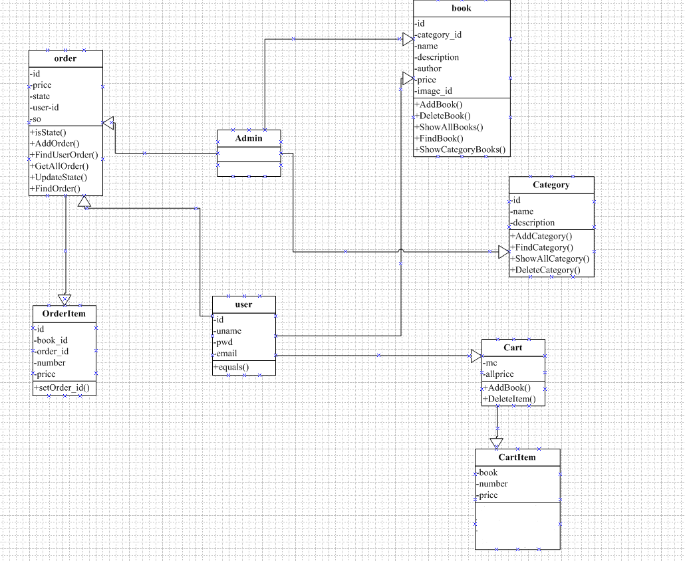

图3-2 学生选课系统类图

类图说明：
类图说明：
- order类是一个系统订单的基类，主要方法有：
IsState()用于创建用户状态
AddOrder()用于新增订单
FindUserOrder()用于查询用户订单
GetAllOrder()用于根据订单号找到订单
UpdateState()用于更新状态
FindOrder()用于查询订单

- book类是一个图书种类的基类，主要方法有：
Addbook()用于新增图书
Detelebook()用于删除图书
ShowAllBook()用于展示所有图书
FindBook()用于查询图书
ShowCategoryBook()用于根据所选图书类查询本类所有图书

- OrderItem类是订单情况的基类，主要方法有：
SetOrder_id()用于新建订单号

- Cartgory类是一个图书种类的基类，主要方法有：
AddCartgory()用于增加图书种类
FindCartgory()用于查找图书种类

ShowAllCartgory()用于显示所有图书种类
DeleteCartgory()用于删除图书种类

- Cart类是一个购物车的基类，主要方法有：
AddBook()用于增加购物车内具体书籍订单
DeteleItem()用于删除购物车内单个订单

- CartItem类是一个购物车具体情况的基类，主要方法有：

4．系统总体设计

4.1 设计问题域子系统
学生选课系统是实现网上购买图书的一个平台，整个学生选课系统有前台和后台两部分，共分为4个模块：书类模块，图书模块，购物车模块和订单模块，分别用于完成各自的功能。以下为图书商城系统总体设计图和各功能模块说明：

（2）各模块功能
表4-1 学生选课系统功能模块表
功能模块 | 包含子功能模块 |  | 功能
管理员模块 | 书类管理子模块 |  | 对书类信息的添加、修改，删除操作
管理员模块 | 图书管理子模块 |  | 对图书的添加，修改，删除，查询操作
管理员模块 | 订单管理子模块 |  | 对订单发货
用户 | 注册登录子模块 | 登录注册后才可以购买书籍
用户 | 购物车子模块 | 将想要的书籍添加到购物车 并完成增删查改
用户 | 订单子模块 | 将购物车的内容生成订单

4.2 设计数据管理子系统
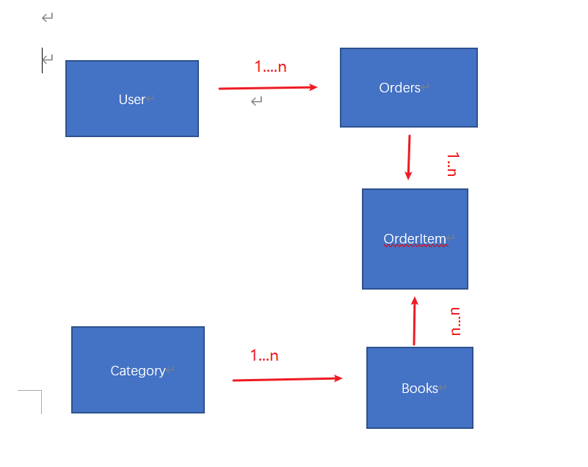
（1）数据库表
表4-2 数据库表
序号 | 数据库表 | 数据表存储的内容
1 | category | 存储类别的信息
2 | Book | 存储图书的信息
3 | Users | 存储管理员的信息
4 | orders | 存储订货的信息
5 | orderItem | 订货项目的信息

（2）数据表之间的关系

图4-2 数据表之间的关系图

（3）数据库表结构
1）类别表category的详细数据字段：
表3-3 category学生用户表
序号 | 字段名 | 字段类型 | 说明 | 备注
1 | id | int | 类别编号
2 | name | VARCHAR(10) NOT NULL | 类别名 | 唯一
3 | description | VARCHAR(255) | 类别描述

2）书籍表Book的详细数据字段：
表3-4 Book教师用户表
序号 | 字段名 | 字段类型 | 说明 | 备注
1 | id | int | 书籍编号 | 关键字
2 | category_id | int | 类别编号 | 外键
3 | name | varchar(20) not null | 书籍名
4 | description | varchar(255) | 书籍描述
5 | author | varchar(20) | 书籍作者
6 | price | float | 书籍价格
7 | image_id | varchar(100) | 图片编码

3）管理员表user的详细数据字段：
表3-5 Cource课程信息表
序号 | 字段名 | 字段类型 | 说明 | 备注
1 | id | int | 管理员编号 | 关键字
2 | uname | VARCHAR(20) NOT NULL | 管理员用户名
3 | pwd | VARCHAR(30) NOT NULL | 管理员密码
4 | email | VARCHAR(30) | 管理员邮箱

4）订货表orders的详细数据字段：
表3-6 orders选课信息表
序号 | 字段名 | 字段类型 | 说明 | 备注
1 | id | int | 订货编号 | 关键字
2 | date | DATE not null | 订货日期
3 | user_id | int not null | 订货员编号
4 | state | boolean | 是否订货
5 | price | float | 订货价格

5）订货项目表orderItem的详细数据字段：
表3-7 orderItem管理员表
序号 | 字段名 | 字段类型 | 说明 | 备注
1 | id | int | 订货项目编码 | 关键字
2 | price | float | 订货价格
3 | number | int | 订货数量
4 | order_id | int | 管理员编号 | 外键
5 | book_id | Int | 书籍编号 | 外键

5．详细设计

图书馆商城

成果图
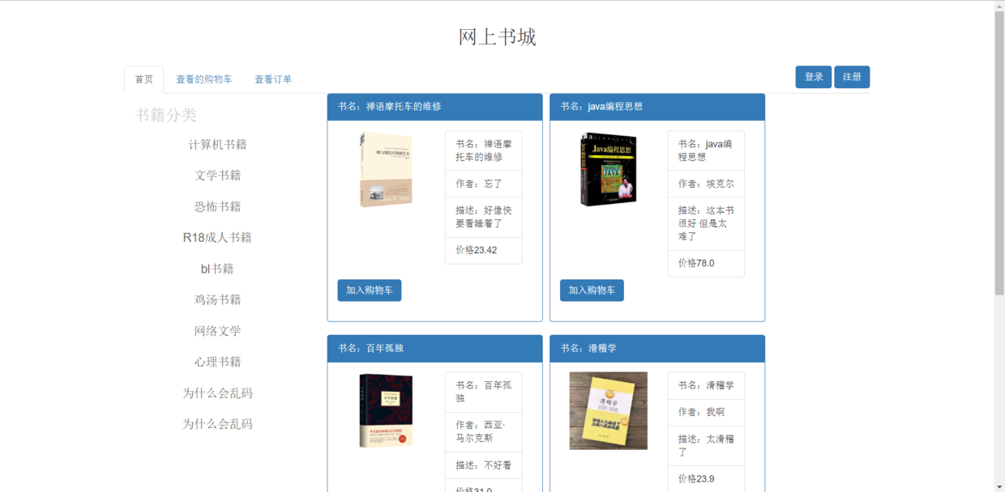
image.png

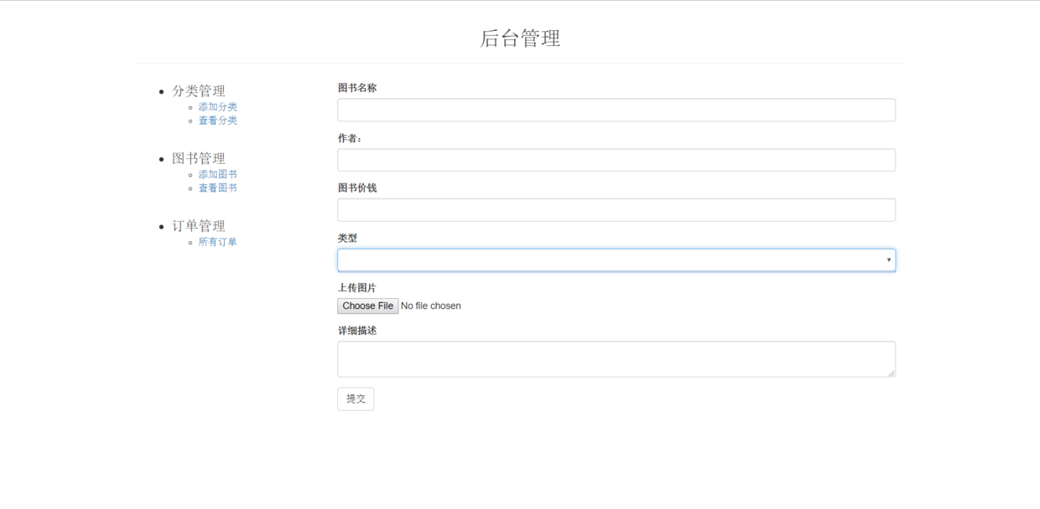
image.png

搭建环境
intellij idea

包结构
- 后台主要为Dao、Service、Pojo、Servlet

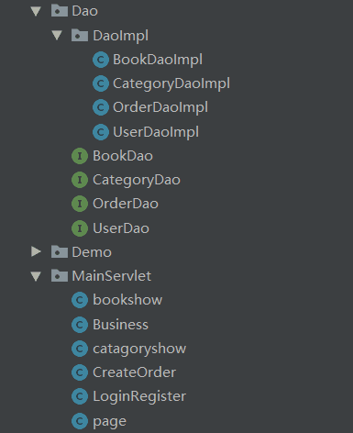
image.png

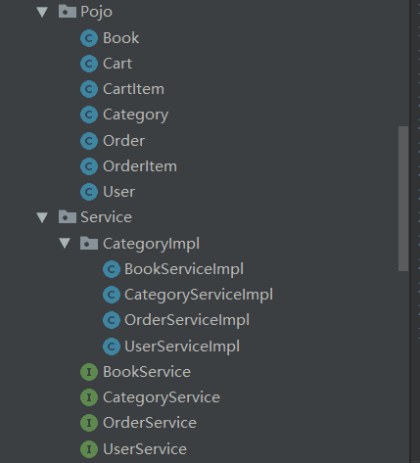
image.png
- 前台分为后端的jsp和前端的jsp

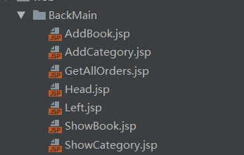
image.png

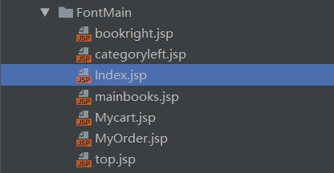
image.png

导入的工具类以及方法
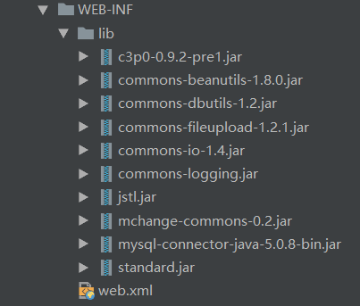
image.png

后台管理界面
主要分为
- 添加删除书类
- 显示书类
- 添加删除书籍
- 显示书籍
- 显示所有订单
共6个界面 其中头部和左侧是共用代码部分为了代码复用所以这里把头部和左侧单独写入，然后使用静态引入的方法加载到页面中

分类功能

创建分类数据表
CREATE TABLE category (

id int auto_increment,
name VARCHAR(10) NOT NULL UNIQUE ,
description VARCHAR(255)
);

对应数据库的表

创建分类pojo

Category
private int id;
private String name;
private String description;

//各种get、set、ToString

Dao层接口

CategoryDao
public interface CategoryDao {
int AddCategory(Category category);
Category FindCategory(int id);
List<Category> ShowAllCategory();
int DeleteCategory(int id);
}

Dao层细节

CategoryDaoImpl
public class CategoryDaoImpl implements CategoryDao {
private static ComboPooledDataSource dataSource = new ComboPooledDataSource();
private static QueryRunner queryRunner = new QueryRunner(dataSource);
@Override
public int AddCategory(Category category) {
int result = 0;
String sql = "INSERT INTO category (id, name, description) VALUES(?,?,?)";
try {
result = queryRunner.update(sql, new Object[]{category.getId(), category.getName(), category.getDescription()});
} catch (SQLException e) {
throw new RuntimeException(e);
}

return result;
}

@Override
public Category FindCategory(int id) {
Category category;
String sql = "Select * from category where id = ?";
try{
category = (Category) queryRunner.query(sql, id, new BeanHandler(Category.class));
}catch (SQLException e){
throw new RuntimeException(e);
}
return category;
}

@Override
public List<Category> ShowAllCategory() {
List<Category> cl = new ArrayList<>();
String sql = "Select * from category";
try{
cl = ( List<Category>) queryRunner.query(sql, new BeanListHandler(Category.class));
}catch (SQLException e){
throw new RuntimeException(e);
}
return cl;

}

@Override
public int DeleteCategory(int id) {
int result = 0;
String sql = "delete from category where id = ?";
try {
result = queryRunner.update(sql, id);
} catch (SQLException e) {
throw new RuntimeException(e);
}
return result;
}
}
为了方便操作数据库 ，这里我们使用了queryRunner 的jar包
使用前我们需要先配置好xml文件 然后设置数据源
- xml文件
<named-config name="mysql">
<property name="driverClass">com.mysql.jdbc.Driver</property>
<property name="jdbcUrl">jdbc:mysql://localhost:3306/booksystem?characterEncoding=utf8</property>
<property name="user">root</property>
<property name="password">123456</property>

<property name="acquireIncrement">5</property>
<property name="initialPoolSize">10</property>
<property name="minPoolSize">5</property>
<property name="maxPoolSize">20</property>
</named-config>
导入jar包后设置数据源
private static ComboPooledDataSource dataSource = new ComboPooledDataSource();
private static QueryRunner queryRunner = new QueryRunner(dataSource);
这样我们就能 从本地mysql拿到数据了
这里主要用到的是queryRunner 的update方法和query方法
update方法
//用于添加删除修改
result = queryRunner.update(sql语句, 参数);
query方法
//获得查询结果集
queryRunner.query(sql语句, 查询结果集合的类型);

Demo层测试
再往下写之前可以写一个Demo层来测试下前面的Dao层是否能拿到数据，以便后面的bug调试

CategoryService 层
将从Dao层拿到的数据流转到Service层
先写接口
public interface CategoryService {
int AddCategory(Category category);
Category FindCategory(int id);
List<Category> ShowAllCategory();
int DeleteCategory(int id);
}

再在impl中细写逻辑判断 并输出相关内容到后台
public class CategoryServiceImpl implements CategoryService {
CategoryDao cd = new CategoryDaoImpl();
@Override
public int AddCategory(Category category) {

int result = cd.AddCategory(category);
if(result>0){
System.out.println("添加成功");
}else {
System.out.println("添加失败");
}
return result;
}

@Override
public Category FindCategory(int id) {
return cd.FindCategory(id);
}

@Override
public List<Category> ShowAllCategory() {
return cd.ShowAllCategory();
}

@Override
public int DeleteCategory(int id) {
int result = cd.DeleteCategory(id);
if(result>0){
System.out.println("删除成功");
}else {
System.out.println("删除失败");
}
return result;
}
}

添加分类jsp
我们通过
<%@include file="Head.jsp"%>
jsp静态引入的方式引入我们上面写的head文件
然后用 bootstrap的分栏方式来进行布局
采用简单的 3/9分
<div class="container">
<div class="col-md-3">
//左侧大致分栏
</div>
<div class="col-md-9">
//右侧主要内容
</div>
<form action="/page">
<input type="hidden" name="oper" value="addList">
<div class="form-group">
<label>分类名称：</label>
<input class="form-control" type="text" name="categoryName" value="">
</div>

<div class="form-group">
<label>分类描述：</label>
<textarea class="form-control" name="CategoryDescription" value=""></textarea>
</div>

<input type="submit" value="提交">
</form>
在右侧放入的一个form表单 将其提交到一个叫/page的servelet

/pageservlet
第一步肯定是覆写service方法啦
protected void service(HttpServletRequest req, HttpServletResponse resp) throws ServletException, IOException {
//设置输入和输出编码格式
req.setCharacterEncoding("utf-8");
resp.setContentType("text/html;charset=utf-8");
//拿到名为oper的操作符，以便写后续其他功能
String oper = req.getParameter("oper");
if(oper.equals("addList")){
//封装成函数调用
AddList(req,resp);
}else if(oper.equals("showCategory")){
//其他功能函数
}
}
可以看到在上面的jsp中我们隐藏了一个input
<input type="hidden" name="oper" value="addList">
就是为了区分不同的操作

addlist 函数
private void AddList(HttpServletRequest req, HttpServletResponse resp) throws ServletException, IOException {
String categoryName = req.getParameter("categoryName");
String categoryDescrption = req.getParameter("CategoryDescription");
Category category = new Category();
category.setName(categoryName);
category.setDescription(categoryDescrption);
System.out.println(category);
int result = cs.AddCategory(category);
if(result>0){
req.setAttribute("flag",1);
req.getRequestDispatcher("/BackMain/AddCategory.jsp").forward(req,resp);
}
}
如果添加成功的话，我们在request的中添加了一个flag对象，并且转发请求回到AddCategory.jsp上。
在AddCategory.jsp中判断是否有flag，如果有则输出添加成功，如果没有 ，则添加失败
//jstl+ei表达式写法
<c:if test="${!empty(requestScope.flag)}">
<p>添加分类成功</p>
</c:if>
//原生jsp写法
<%if(request.getAttribute("flag")!=null){%>
<p>添加分类成功</p>
<% }%>

效果图
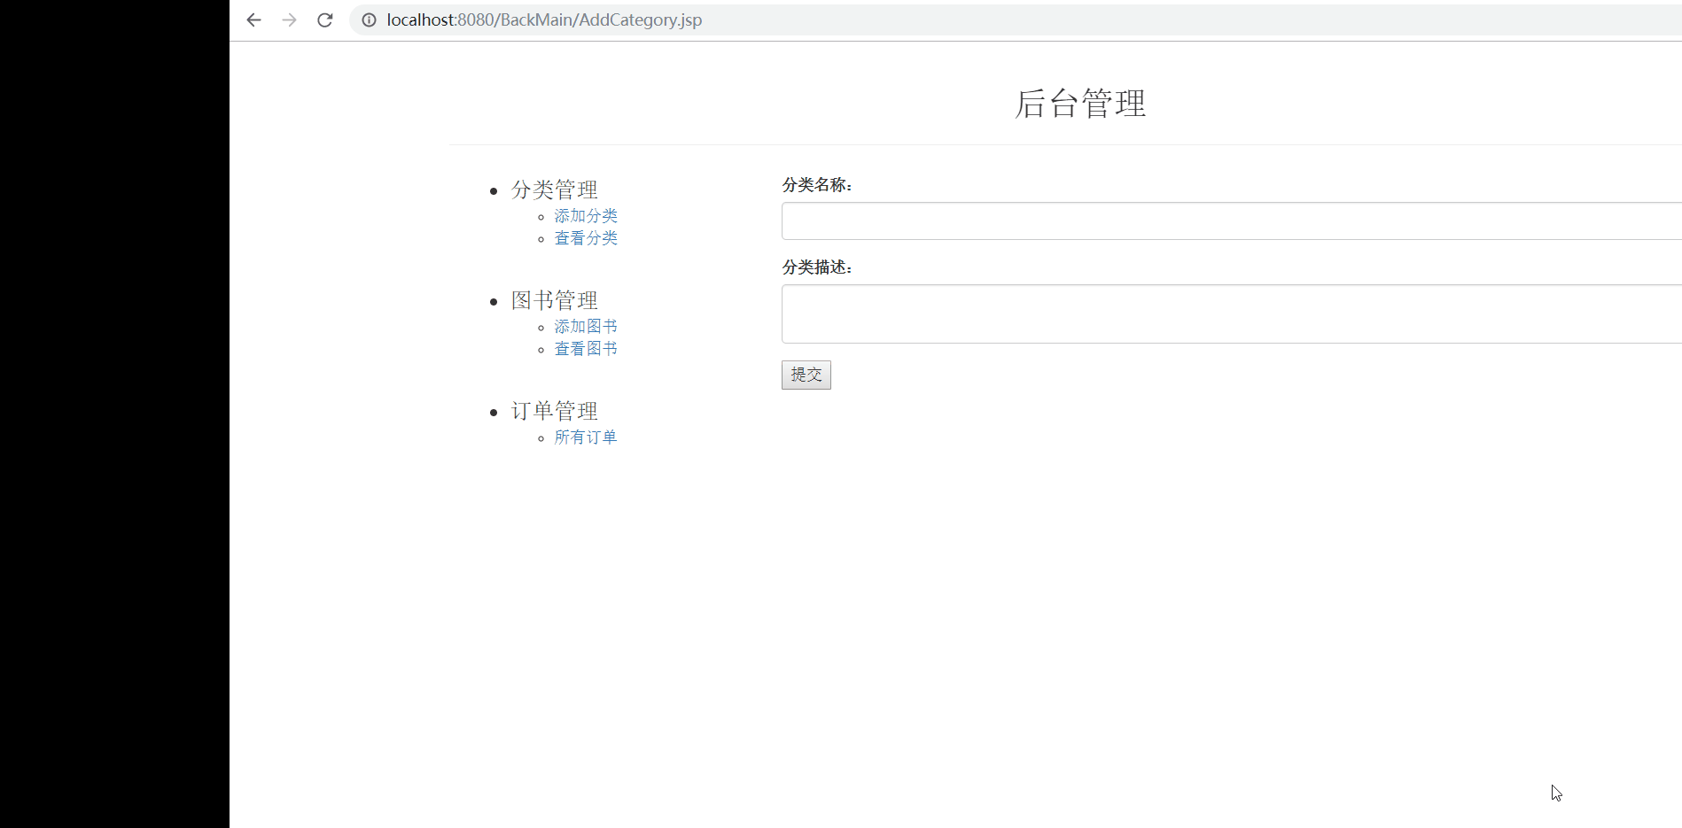
aaaddn.gif

查看分类
- 编写查看分类的servlet
private void ShowCategory(HttpServletRequest req, HttpServletResponse resp) throws ServletException, IOException {
List<Category> lc = cs.ShowAllCategory();
HttpSession hs = req.getSession();
hs.setAttribute("Catelist",lc);
// req.setAttribute("Catelist",lc);
resp.sendRedirect("/BackMain/ShowCategory.jsp");
}
- 显示界面 jsp
<table class="showCategory table table-striped table-hover">
<thead>
<tr>
<td>分类编号</td>
<td>分类名字</td>
<td>分类介绍</td>
<td>操作</td>
</tr>
</thead>
<tbody>
<c:forEach items="${sessionScope.Catelist}" var = "category">
<tr>
<td>${category.id}</td>
<td>${category.name}</td>
<td>${category.description}</td>
<td><a href = "#"onclick="Topage(this)">删除</a></td>
</tr>
</c:forEach>
</tbody>
</table>
放在table中 通过jstl 的foreach表达式拿出来
- 删除类
ps:这里打算用ajax删除，并且用的ajax都是原生js写的 并没有用jquery
先给每一个删除一个js函数 topage（）
参数this是为了获取类id
var myTable =document.getElementsByClassName("showCategory")[0];
function Topage (obj) {
console.log();
var flag = window.confirm("你确定要删除吗");

if(flag) {
var ajax;
var index = obj.parentElement.parentElement.firstElementChild.innerHTML;
if (window.XMLHttpRequest) {
ajax = new XMLHttpRequest();
} else if (window.ActiveXObject) {
ajax = new ActiveXObject("Msxml2.XMLHTTP");
}
//复写onreadystatechange函数
ajax.onreadystatechange = function () {
if (ajax.readyState == 4) {
// window.location.href = "/page?oper=showCategory";
var item = obj.parentElement.parentElement;
item.parentElement.removeChild(item);
}
if (ajax.status == 404) {
}
}
ajax.open("get", "/page?oper=deleteCategory&CategoryId=" + index);
ajax.send(null);
}
}

因为categoryid 是父类的父类的第一个子类的内容
拿到index 后通过添加在get的后面传过去。
完成操作后再用前端删除掉这一列即可。
删除用remove方法
//js删除自身元素节点
item.parentElement.removeChild(item);
跳转到的删除servlet
private void DeleteCategory(HttpServletRequest req, HttpServletResponse resp) throws ServletException, IOException {
int CategoryId = Integer.parseInt(req.getParameter("CategoryId"));
int result = cs.DeleteCategory(CategoryId);
}
拿到get传来得index数据同时用parserInt方法转成int类型
传入写好的cs类完成删除操作

图书操作
关于添加、删除 、显示图书的操作同理,不过有一点是 添加图书分类的时候应出现一个下拉框，从已有的分类选取。
这里大部分只贴代码 不再赘述

建立图书表
create table Book(
id int auto_increment primary key,
category_id int,
name varchar(20) not null,
description varchar(255),
author varchar(20),
price float,
image_id varchar(100),
constraint category_id_fk FOREIGN key(category_id) REFERENCES category(id)
)
同理建立 pojo层建立图书类，建立dao层 然后dao层impl细节最后前台通过service层传入数据
前面的查看分类也是同理 必须要先到page servlet中拿到数据后请求转发到相应的servlet。否则直接进入的话数数据时空的。
至此 我们后端除了一个订单模块就基本完成了

HttpSession hs = req.getSession();
Cart ct = (Cart)hs.getAttribute("cart");
if( ct== null){
ct = new Cart();
}

int bookid = Integer.parseInt(req.getParameter("bookid"));
BookService bs = new BookServiceImpl();
Book book = bs.FindBook(bookid);
ct.AddBook(book);

hs.setAttribute("cart",ct);
}
为了方便这里我们就不建数据库了 ，直接将购物车的内容放发到了session中，缺点是如果退出登录购物车里的内容就会消失，优点是:可以少写一个dao层
所以用户务必在退出的时候生成订单 ，某种情况下可以促进消费

购物车显示
前端简单的jsp页面展示

删除操作
这里我们类比后台删除图书,同样用ajax完成
private void DeleteItem(HttpServletRequest req, HttpServletResponse resp) throws ServletException, IOException {
HttpSession hs = req.getSession();
Cart ct = (Cart)hs.getAttribute("cart");

int itemid = Integer.parseInt(req.getParameter("itemid"));

ct.DeleteItem(itemid);
hs.setAttribute("cart",ct);
resp.getWriter().write("总价："+String.valueOf(ct.getPrice()));
}

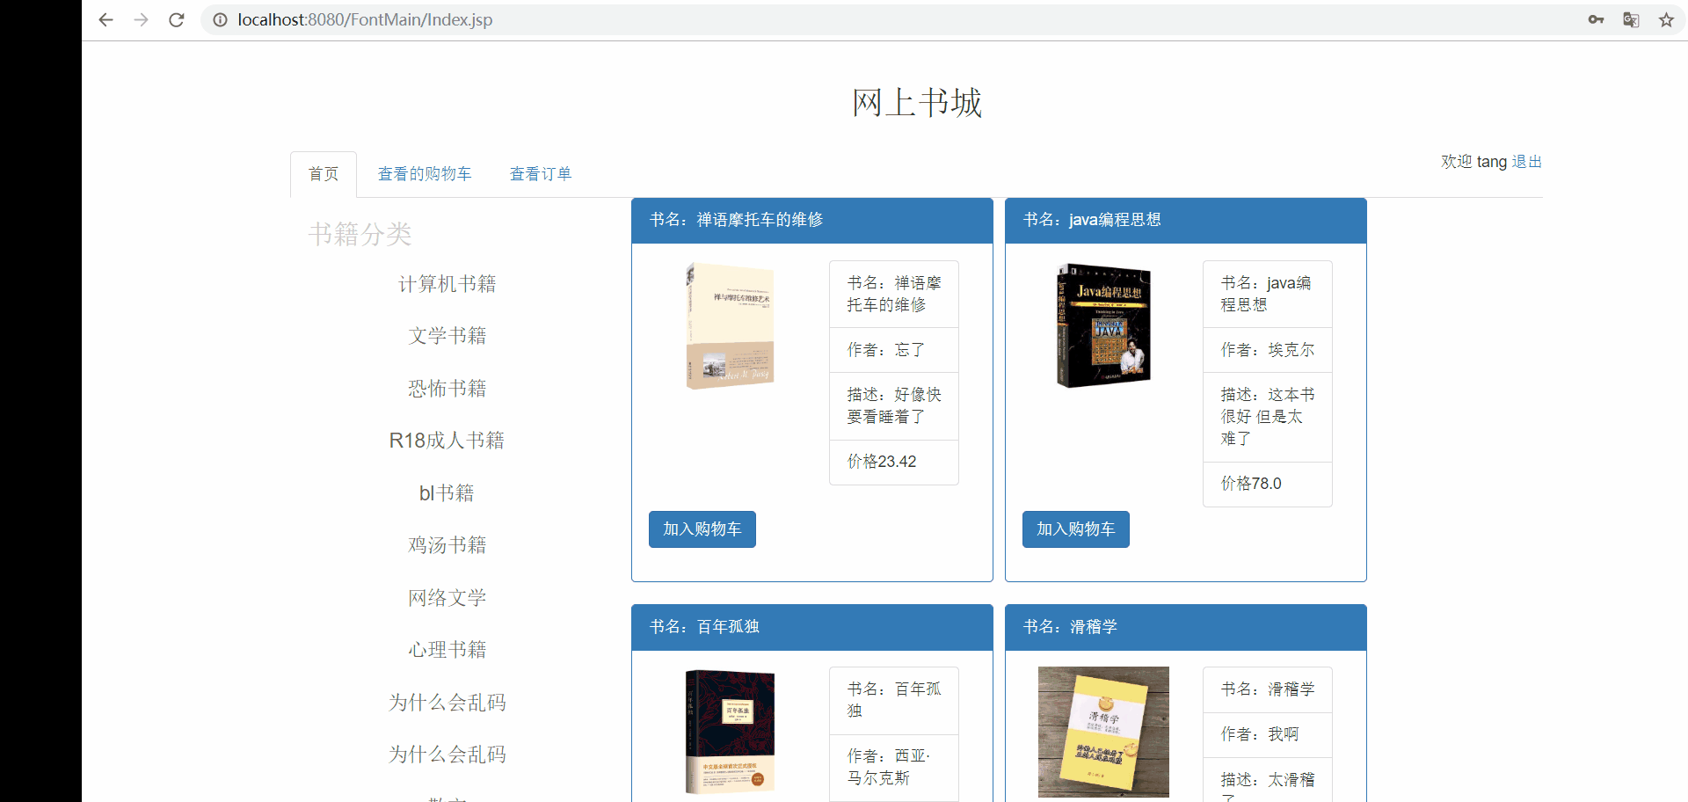
gouwuche.gif

订单
先写一个OrderItem表示购物车的每一项。

Order
public class Order {
int id;
private Date date;
private float price;
private boolean state;
private int user_id;
private Set<OrderItem> so = new HashSet<>();
//设置一个 Set
}

生成订单
private void AddOrder(HttpServletRequest req, HttpServletResponse resp) throws ServletException, IOException {
HttpSession hs = req.getSession();
//拿到用户id
int user_id = Integer.parseInt(req.getParameter("user_id"));
//从session中拿到购物车的数据
Cart ct = (Cart)hs.getAttribute("cart");
//拿到购物车中具体map数据
Map<Integer, CartItem> cartitems = ct.getMc();
//设置Set order
Set<OrderItem> so = new HashSet<>();
// Order order = new Order(0,new Date(),ct.getPrice(),false,user_id);
Order order = new Order();
order.setId(0);
for(int i:cartitems.keySet()){
CartItem ci = cartitems.get(i);
OrderItem ot = new OrderItem(0,ci.getBook().getId(),order.getId(),ci.getNumber(),ci.getPrice());
so.add(ot);
}
order.setSo(so);
order.setDate(new Date());
order.setPrice(ct.getPrice());
order.setState(false);
order.setUser_id(user_id);

//将order放入od
od.AddOrder(order);
List<Order> lo = od.FindUserOrder(user_id);
hs.setAttribute("orders", lo);
resp.sendRedirect("/FontMain/MyOrder.jsp");
}

购物车的应该是一个以id作为key，以购物项作为value的一个Map集合。这样设计的话，我们在显示商品的时候，就不会重复显示同一种类型的商品了。
购物项代表着该商品，并且应该给予购物项 数量和价钱的属性。购物项的价钱应该是数量*单价
购物车应该提供把商品添加到购物车的功能。当然，购物项代表着商品，所以首先要判断该购物车是否有同类的商品，如果有，直接在购物项的数量上+1即可的。如果没有，就设置该购物项的属性，并把购物项添加到购物车中
购物车的总价就是所有购物项的总价
无论是增删改查购物车的数据，其实就是操作这个集合

9．参考文献
《Thinking in Java》
《Java编程思想》

